Bogotá, 14 de agosto de 2019

Doctor
JORGE HUMBERTO MANTILLA SERRANO
Secretario
Cámara de Representante
E.S.M.

ASUNTO: RADICAR PROYECTO DE LEY “POR MEDIO DEL CUAL SE ESTABLECE LA VINCULACIÓN LABORAL PREFERENTE DE LA MANO DE OBRA LOCAL EN LAS REGIONES Y MUNICIPIOS DONDE SE EXTRAEN RECURSOS NATURALES NO RENOVABLES Y SE DICTAN OTRAS DISPOSICIONES”

De manera atenta, acudo a su digno cargo con el fin de radicar el proyecto de la referencia. Lo anterior, buscando que se imparta el trámite respectivo.

Cordialmente,

ANDRÉS DAVID CALLE AGUAS
Representante a la Cámara
Departamento de Córdoba

Proyecto de ley No. ____ De 2019 CÁMARA DE REPRESENTANTES.

“POR MEDIO DEL CUAL SE ESTABLECE LA VINCULACIÓN LABORAL PREFERENTE DE LA MANO DE OBRA LOCAL EN LAS REGIONES Y MUNICIPIOS DONDE SE EXTRAEN RECURSOS NATURALES NO RENOVABLES Y SE DICTAN OTRAS DISPOSICIONES”

EL CONGRESO DE LA REPÚBLICA DE COLOMBIA

DECRETA:

Artículo 1º: Objeto: La presente Ley tiene por objeto establecer la vinculación laboral preferente de la mano de obra local calificada y no calificada en las regiones y municipios donde se extraen recursos naturales no renovables. En caso de no contar con presencia de empleados calificados en la región, después de seguir el orden de priorización, las empresas están obligadas a impulsar programas de capacitación permanentes en las áreas del conocimiento que se requieran. Estas capacitaciones estarán dirigidas a las personas de los municipios aledaños a la licencia de concesión minera.

Artículo 2º: Empleo decente y digno. El estado Colombiano promoverá el empleo decente, la equidad en el trabajo, acceso a la protección social, seguridad social y pondrá en el centro de su preocupación la política de trabajo digno.

Así mismo, pretende que las empresas nacionales y las compañías extranjeras que desplieguen actividades de exploración y explotación minera y de hidrocarburos, establezcan su sede principal en el municipio o distrito capital del departamento en donde las desarrollen.

Artículo 3º. Adiciónese un artículo nuevo 8A al Código de Petróleos Ley 10 de 1961, del siguiente tenor:

-“Artículo 8A. Empresas nacionales y compañías extranjeras. Las personas jurídicas nacionales o extranjeras, una vez celebrado el contrato de concesión referente a la industria del petróleo, deberán establecer su domicilio o sede principal de la empresa, la sede principal de la sucursal, filial o subsidiaria, según sea el caso, en el municipio donde se desarrollen los proyectos de exploración y explotación hidrocarburífera.

Parágrafo. Si la empresa desarrolla proyectos de exploración y explotación de hidrocarburos en diferentes departamentos, para efectos de establecer su sede principal deberá prevalecer la existencia de un contrato de concesión, y de coexistir varios, prevalecerá el de mayor antigüedad.

Artículo 4º: Adiciónese un artículo nuevo 18A a la Ley 10 de 1961, del siguiente tenor:
-“ Artículo 18A. Contratación de mano de obra local. En las empresas nacionales y compañías extranjeras dedicadas en Colombia a la industria del petróleo, en cualquiera de sus ramas, el cien por ciento (100%) de la mano de obra no calificada que requiera la compañía será vinculada preferentemente.

Del total de empleos que la compañía requiera mano de obra calificada bien sean técnicos, tecnólogos y/o profesionales, contratará preferentemente como mínimo el ochenta por ciento (80%) de empleados en el siguiente orden, oriundos del respectivo municipio, residentes del municipio y los domiciliados en el área de influencia de los proyectos, siempre que cumplan los requisitos para el desempeño del empleo, porcentaje que hará parte del total de empleos de que trata el inciso primero de este artículo.

Artículo 5º: Adiciónese un artículo nuevo 18A a la Ley 685 de 2001, del siguiente tenor:

Artículo 18A. Empresas nacionales. Las personas jurídicas nacionales, una vez celebrado el contrato de concesión minera, deberán establecer la sede principal de la empresa en el municipio o distrito capital del departamento en donde se desarrollen los proyectos de exploración y explotación minera.

Parágrafo. Si la empresa desarrolla proyectos de exploración y explotación minera en diferentes departamentos, para efectos de establecer su sede principal deberá prevalecer la existencia de un contrato de concesión, y de coexistir varios, prevalecerá el de mayor antigüedad.

Artículo 6º: Contratación de mano de Obra local en los municipios donde se desarrollen proyectos mineros. Modifíquese el artículo 254 de la de la Ley 685 de 2001, el cual quedará así:

Artículo 254. En los trabajos mineros y ambientales del concesionario de minas, el cien por ciento (100%) de la mano de obra no calificada que requiera la compañía será vinculada preferentemente en el siguiente orden, trabajadores oriundos del respectivo municipio donde se desarrollen proyectos de exploración y explotación minera, en segundo lugar residentes del municipio y en tercer lugar domiciliados en el área de influencia de los respectivos proyectos.

Del total de empleos que la compañía requiera mano de obra calificada bien sean técnicos, tecnólogos y/o profesionales, contratará preferentemente como mínimo el ochenta por ciento (80%) de empleados en el siguiente orden, oriundos del respectivo municipio, en segundo lugar residentes del municipio y en tercer lugar los domiciliados en el área de influencia de los proyectos, siempre que cumplan los requisitos para el desempeño del empleo.

Disposiciones generales

Artículo 7°. Provisión de vacantes. Las empresas nacionales y compañías extranjeras sujetas a las disposiciones de la presente ley, que requieran vincular personal a proyectos de exploración y producción de minas e hidrocarburos, podrán proveer de forma directa sus vacantes bajo los lineamientos que para tal efecto establezca la Unidad Administrativa Especial del Servicio Público de Empleo, sin recurrir a un operador autorizado. De igual forma, la gestión de estas vacantes podrá realizarse a través de los prestadores autorizados del Servicio Público de Empleo del municipio y a falta de estos, se acudirá a los demás ubicados en el departamento de influencia del proyecto.
El proceso de priorización de contratación de mano de obra local se realizará a través de los prestadores autorizados del Servicio Público de Empleo que tengan autorizada la prestación presencial en el municipio donde se desarrolle el proyecto.
La oferta de vacantes se realizará en el siguiente orden de priorización:
1. En el municipio o municipios que correspondan al área de influencia del proyecto.
2. En los municipios que limiten con aquel o aquellos que conforman el área de influencia del proyecto.
3. En los demás municipios del departamento o departamentos donde se encuentre el área de influencia del proyecto.
4. En el ámbito nacional.
Para poder avanzar del primer nivel de priorización, será́ necesario que los prestadores encargados de la gestión de las vacantes certifiquen la ausencia de oferentes inscritos que cumplan el perfil requerido. Para tal efecto, se observarán las estandarizaciones ocupacionales adoptadas por el Ministerio del Trabajo.
PARÁGRAFO. Para efectos del presente artículo el empleador registrará sus vacantes por lo menos con las agencias públicas de gestión y colocación de empleo y las constituidas por Cajas de Compensación Familiar que tengan competencia en el municipio donde se desarrolle el proyecto, sin perjuicio de su facultad de acudir a los demás prestadores autorizados en el territorio.
PARÁGRAFO 2. Procesos a cargo de los prestadores. La Unidad del Servicio Público de Empleo establecerá́ a través de resolución las funcionalidades y procesos que deberán implementar los prestadores del Servicio Público de Empleo para cumplir con la presente sección".
PARÁGRAFO 3. Obligaciones de empleadores. Con el fin de dar cumplimiento a la presente sección se establecen las siguientes obligaciones:
A. El empleador, además de la información necesaria para realizar el registro de la vacante, entregará al prestador del Servicio Público de Empleo los siguientes datos:
1.1. Municipio donde se espera sea residente el oferente.
1.2. Término de vigencia de la publicación de la vacante, el cual no podrá́ ser inferior a tres (3) días hábiles.
B. El empleador le reportará al prestador la selección o las razones de no selección de los oferentes remitidos.
C. Las empresas operadoras de proyectos de exploración y producción de hidrocarburos, en los contratos que celebren con terceros para desarrollar actividades relacionadas con proyectos de exploración y producción de hidrocarburos, incluirán cláusulas relacionadas con la gestión del recurso humano a través del Servicio Público de Empleo y el cumplimiento de las obligaciones previstas en la presente sección.
PARÁGRAFO 1. Los datos personales recolectados en desarrollo de lo previsto en el presente artículo estarán sujetos a las reglas de tratamiento previstas en la Ley 1581 de 2012.
PARÁGRAFO 2. Las empresas del sector de hidrocarburos podrán coadyuvar a los prestadores del Servicio Público de Empleo en la realización de jornadas de registro masivo de oferentes de mano de obra en los territorios donde desarrollen proyectos de exploración y producción de hidrocarburos".
Artículo 2.2.1.6.2.8. Seguimiento, vigilancia y control. Las empresas operadoras de contratos celebrados con la Agencia Nacional de Hidrocarburos -ANH- o contratos de asociación suscritos con Ecopetrol S.A., harán seguimiento a la vinculación de mano de obra local por parte de sus contratistas y, de forma conjunta con estos, reportaran semestralmente información relacionada con:
- Nomina vinculada al proyecto.
- Mano de obra local contratada para cargos calificados y no calificados.
- Municipios donde se encuentra el proyecto.
La anterior información será́ reportada a las Direcciones Territoriales del Ministerio del Trabajo a través de los prestadores del Servicio Público de Empleo, según el procedimiento y condiciones que establezca la Unidad del Servicio Público de Empleo.
PARÁGRAFO 1. Además de las entidades enunciadas, a esta información solo accederán los titulares de la misma y las entidades públicas que tengan funciones relacionadas con lo previsto en la presente sección, según lo previsto en la Ley 1581 de 2012.
PARÁGRAFO 2. El Ministerio del Trabajo, en desarrollo de sus funciones de inspección vigilancia y control, verificará el cumplimiento de las obligaciones establecidas a cargo del empleador en la presente sección, especialmente las previstas en el artículo 2.2.1.6.2.4. Del presente Decreto, y adelantará las actuaciones administrativas a que haya lugar conforme a la verificación realizada".
PARÁGRAFO 3. La información de los numerales 1 y 2 del presente artículo se presentará de forma desagregada por cada empleador.
Artículo 2.2.1.6.2.9. Reportes. La Unidad del Servicio Público de Empleo rendirá́ informe semestral al Ministerio del Trabajo sobre la forma en que se implementen las medidas establecidas en esta sección.
Artículo 8°: Concepto de Mano de obra Calificada. Para los efectos de esta ley, entiéndase por mano de obra calificada, la que corresponde a actividades que deban ser desarrolladas por personas con formación técnica, tecnológica o profesional, reconocida legalmente, sin importar que el empleador valide dicho requerimiento de formación por tiempo de experiencia.

Artículo 9º. Cuando no sea posible contratar la totalidad de las cuotas de mano de obra calificada o no calificada, de que trata esta ley, por razones de no cumplimiento de los perfiles exigidos por el respectivo empleador, o porque la oferta no sea suficiente para cubrir los requerimientos de personal, el empleador podrá contratar mano de obra de personas de otros municipios y/o departamentos del país.

Artículo 10º. Para la acreditación de la residencia se dará cumplimiento a lo establecido por el numeral 6 del literal f) del artículo 91 de la Ley 136 de 1994, modificado por el artículo 29 de la Ley 1551 de 2012 y las normas que lo modifiquen o sustituyan.

Artículo 11º. Las disposiciones contenidas en la presente ley, se aplicarán tanto a las empresas nacionales y compañías extranjeras que actualmente te se encuentran desarrollando proyecto de exploración y explotación minera y de hidrocarburos en todo el territorio nacional, como a aquellas que iniciarán actividades en estos sectores con posterioridad a su entrada en vigencia.

Modelo de transición,

Artículo 12º. La presente ley rige a partir de la fecha de su promulgación y sanción, deroga todas las disposiciones legales y contractuales que le sean contrarias.

Cordialmente,

ANDRES DAVID CALLE AGUAS
Representante a la Cámara por Córdoba
Partido Liberal Colombiano

Proyecto de ley No. ____ De 2019 CÁMARA DE REPRESENTANTES.

“POR MEDIO DEL CUAL SE ESTABLECE LA VINCULACIÓN LABORAL PREFERENTE DE LA MANO DE OBRA LOCAL EN LAS REGIONES Y MUNICIPIOS DONDE SE EXTRAEN RECURSOS NATURALES NO RENOVABLES Y SE DICTAN OTRAS DISPOSICIONES”

- INICIATIVAS LEGISLATIVAS

El artículo 150° de la Constitución Política establece:

“Corresponde al Congreso hacer las leyes (…)”.

Así mismo, el mismo texto constitucional consagra en su artículo 154° lo que sigue:

“Las leyes pueden tener origen en cualquiera de las Cámaras a propuesta de sus respectivos miembros, del Gobierno Nacional, de las entidades señaladas en el artículo 156, o por iniciativa popular en los casos previstos en la Constitución (…).” (Subrayado fuera de texto).

En el desarrollo legal, la Ley 5ta de 1992 estableció en su artículo 140º, modificado por el artículo 13 de la Ley 974 de 2005, lo que a continuación se indica:
Pueden presentar proyectos de ley:
1. Los Senadores y Representantes a la Cámara individualmente y a través de las bancadas.
2. El Gobierno Nacional, a través de los Ministros del Despacho.
3. La Corte Constitucional.
4. El Consejo Superior de la Judicatura.
5. La Corte Suprema de Justicia.
6. El Consejo de Estado.
7. El Consejo Nacional Electoral.
8. El Procurador General de la Nación.
9. El Contralor General de la República.
10. El Fiscal General de la Nación.
11. El Defensor del Pueblo.
(Subrayado fuera de texto).

- OBJETO DEL PROYECTO

La presente Ley tiene por objeto establecer la vinculación laboral preferente de la mano de obra local calificada y no calificada en las regiones y municipios donde se extraen recursos naturales no renovables.

- EXPOSICIÓN DE MOTIVOS

Llamamos recursos naturales a todos aquellos elementos, materiales o bienes que obtenemos de forma natural, es decir aquellos que se originan naturalmente y que la naturaleza nos brinda sin que los humanos los alteremos. Estos recursos son sumamente importantes para nuestra subsistencia y por la forma en la que históricamente hemos desarrollados nuestra forma de vivir, es difícil imaginar un mundo carente de determinados recursos.

Las fuentes de energía y los recursos naturales que cada día utilizamos en el mundo entero se clasifican en dos grandes categorías: renovables o no renovables. Uno de los recursos naturales no renovables más explotados en nuestros días son los minerales, lo cual resulta particularmente peligroso.

Por otra parte, y como habrás de suponer, los recursos naturales no renovables son aquellos cuya existencia es limitada, no pueden producirse, generarse o regenerarse, no se pueden cultivar o volver a utilizarse en el tiempo necesario para cubrir tasa de consumo.
Los recursos naturales no renovables necesitan muchísimo tiempo para generarse, entonces tienen la gran posibilidad de agotarse, antes de que la naturaleza los pueda crear debido a un consumo que lo supera. Una vez se agotaron no se pueden reemplazar.

Algunos recursos naturales no renovables son:

Petróleo
Carbón
Gas
Uranio
Minerales

Los minerales: recursos naturales no renovables son uno de los recursos naturales no renovables más explotados en el mundo, de los cuales más hemos abusado durante años y años. En nuestros días prácticamente todo a nuestro alrededor implica el uso de los minerales, ya sea de forma directa o indirecta. El funcionamiento del mundo como en este momento lo conocemos depende de este recurso que no es renovable.

No son renovables porque a la Tierra y a la naturaleza les lleva varios millones de años de complejos procesos geológicos poder originar los minerales que a diario utilizamos en cantidades enormes. Esto es tan preocupante porque nosotros no podemos crear minerales, no podemos regenerarlos ni volverlos a utilizar, solo usarlos y usarlos hasta que se acaben.

La humanidad explota los recursos minerales a un ritmo muy elevado y a medida que los vamos utilizando se van perdiendo, se van volviendo más difíciles de encontrar y elevando los costos, por lo que es un verdadero problema para todos.

Los minerales poseen propiedades físicas únicas y se utilizan en los más diversos ámbitos, desde la construcción de edificios y rascacielos (metales, hierro, estaño, aluminio), a computadores y electrodomésticos hasta cosas tan simples como la producción de vidrio, yeso, azufre, sal, etc.

Estos recursos, significan para el país, enormes beneficios, ganancias y contribuciones para las arcas nacionales, así como también una fuente de empleo que en muchas regiones se ha convertido en la principal.

Para los años siguientes, los grandes capitales nacionales, estatales y extranjeros anuncian continuar con la inversión en el sector minero Colombiano, como es el caso del carbón seguirá siendo protagonista de primer orden en la producción minera para el 2018, el oro y las esmeraldas seguirán cobrando un papel más relevante en la operación extractiva del país.

Se destaca en el país las firmas: CONTINENTAL GOLD DE COLOMBIA: tiene asignados 67 títulos repartidos en 79 mil hectáreas en los municipios de La Vega y La Sierra en el Cauca, Bagadó y Lloró en Chocó, Suratá y Vetan en Santander, Silos y Mutiscua en Norte de Santander y en Antioquia.

NEGOCIOS MINEROS S.A: tiene 88 títulos que comprenden 35 mil hectáreas en los departamentos de Antioquia, Chocó, Risaralda, Cauca y Tolima.

MINEROS S.A: es una firma conformada con capital Nacional que tiene adjudicados 67 títulos mineros. Sus operaciones se extienden en 116 mil hectáreas en los municipios del Bagre, Zaragoza y Nechí Bajo Cauca Antioqueño (ANTIOQUÍA), y tiene una producción anual de 120 mil onzas aproximadamente.

Minerales Andinos de Colombia, Gran Colombia Gold: Gran Colombian Gold nació de la compra que hizo en el gobierno de Uribe a Mineros de Antioquia, una empresa nacionalizada por la que pagaron 25 millones de dólares en febrero del 2010. Son propietarios de 111 títulos mineros y opera en Segovia, Antioquia y en Marmato, Caldas, donde realiza operaciones de cielo abierto y conviven con una antigua minería artesanal que existe desde el siglo XIX.

Anglogold Ashanti Colombia S A: Es la tercera productora de oro en el mundo. La Gigante Sudafricana tiene asignados 406 títulos mineros en el país, distribuidos en cinco proyectos que abarcan 781 hectáreas: La Colosa en el Tolima, Quebradona y Gramalote en Antioquia, Salvajina en el Cauca, la Llanada en Nariño, Chaparral en el Tolima y Río dulce en Antioquia.

De acuerdo con la firma Norton Rose Fulbright, la proyección para la extracción de minerales “se comportará de manera positiva”.

Por su parte, la operación aurífera aumentará su producción en el próximo año gracias a los proyectos formales y de gran escala, como los que adelantan las mineras Minesa, Continental Gold y AngloGold Ashanti. Específicamente para Red Eagle con yacimiento en Santa Rosa (Antioquia), estima una producción de 50.000 onzas al año.

Continental Gold, con el proyecto Buriticá, también realizará la respectiva obra civil, para lo que contará con una inversión de US$500 millones.

En esa misma línea Cerro Matoso invertirá más de US$15 millones para aumentará la producción de CMSA en los años 2018 y 2019 a una cifra aproximada a las 40 mil toneladas al entrar en operación el yacimiento de La Esmeralda, un área de aproximadamente 100 hectáreas adyacente a la mina tradicional.

Mediante la Resolución 000592 de 19 de junio de 2013, la AGENCIA NACIONAL DE MINERÍA, declaró como de Interés Nacional los siguientes proyectos mineros:

No. | CONTRATO | EMPRESA TITULAR | MINERAL
1 | 001-1976, Asociación | Carbones del Cerrejón LLC | Carbón (Guajira)
2 | 89-2000, CEMT | Cerrejón Zona Norte S.A | Carbón (Guajira)
3 | RPP-11 | Comunidad de el Cerrejón | Carbón (Guajira)
4 | 081-91 | Consorcio Cerrejón LLC – Cerrejón Zona Norte S.A | Carbón (Guajira)
5 | 146-97 | Consorcio Cerrejón LLC – Cerrejón Zona Norte S.A | Carbón (Guajira)
6 | GDI-081 | CCX Colombia | Carbón (Guajira)
7 | 078-88 | Drummond Ltd | Carbón (Cesar)
8 | 283-95 | Drummond Ltd | Carbón (Cesar)
9 | 284-95 | Drummond Ltd | Carbón (Cesar)
10 | 144-97 | Consorcio Drummond Ltd – Drummond Coal Mining | Carbón (Cesar)
11 | 056-90 | Drummond Ltd | Carbón (Cesar)
12 | 109-90 | Consorcio Minero Unido S.A | Carbón (Cesar)
13 | 132-97 | Carbones El Tesoro S.A | Carbón (Cesar)
14 | 285-95 | Carbones de la Jagua S.A | Carbón (Cesar)
15 | DKP-141 | Carbones de la Jagua S.A | Carbón (Cesar)
16 | HKT-08031 | Carbones de la Jagua S.A | Carbón (Cesar)
17 | 031-92 | Norcarbón S.A.S | Carbón (Cesar)
18 | 044-89 | C.I. Prodeco S.A | Carbón (Cesar)
19 | 147-97 | C.I Colombian Natural Resources I SAS | Carbón (Cesar)
20 | 5160 | C.I Colombian Natural Resources I SAS | Carbón (Cesar)
21 | GAK-152 | C.I Colombian Natural Resources III Suc. Colombia | Carbón (Cesar)
22 | JDF-16002X | Geselca S.A ESP | Carbón (Cordoba)
23 | 070-89 | Minas Paz del Rio S.A | Carbón (Boyacá)
24 | 051-96M (GHBN-04) | Cerro Matoso S.A | Níquel (Cordoba)
25 | 006-85M | Minas Paz del Rio S.A | Mineral de Hierro (Boyacá)
26 | IH3-10001X | Exploraciones Pantanos de Colombia S.A | Sulfuros Polimetálicos (Pórfidos ricos en Cu y Mo) Antioquia
27 | IH3-16001X | Cosigo Frontier Mining Corporation | Minerales de Oro (Vaupés)
28 | 3452 | Eco Oro Minerales Corp, Suc. Colombia | Oro, Plata y demás concesibles (Santander)
29 | 0095-68 | AUX Colombia | Oro, Plata y demás concesibles (Santander)
30 | GGF-151 | Anglo Gold Ashanti Colombia | Oro, Plata y demás concesibles (Tolima)
31 | EIG-163 | Anglo Gold Ashanti Colombia | Oro, Plata y demás concesibles (Tolima)
32 | EIG-166 | Anglo Gold Ashanti Colombia | Oro, Plata y demás concesibles (Tolima)
33 | GLN-09261 | Anglo Gold Ashanti Colombia | Oro, Plata y demás concesibles (Tolima)
34 | HINM-01 | Salinas Marítimas de Manaure - SAMA | Sal (Guajira)
35 | DID-082 | Brinsa S.A | Sal (Cundinamarca)
36 | HIQO-03 | Colombiana de Sales y Minas Ltda - COLSALMINAS | Sal (Cundinamarca)
37 | HIQO-01 | Colombiana de Sales y Minas Ltda - COLSALMINAS | Sal (Cundinamarca)
38 | HIQO-02 | Salinas de Galeras SAS | Sal (Bolívar)
39 | HIQL-01 | Salcol S.A | Sal (Meta)

Estas enormes inversiones contrastan con la situación socio-económica que viven las familias de los departamentos donde se ubican estas minas.

Analizando el comportamiento de los departamentos con mayor producción minera, encontramos denominadores comunes en estos territorios, resumidos en desempleo, pobreza, falta de oportunidades, desigualdad, ineficiencia en la prestación de los servicios públicos, deficiente prestación de servicios esenciales como salud, educación y saneamiento básico. Adicional, enormes problemas de inseguridad, presencia de grupos armados ilegales, desplazamiento forzado y amenazas a líderes sociales y sindicales:

En el Departamento de Cordoba: La línea de pobreza es el costo per cápita mínimo de una canasta básica de bienes (alimentarios y no alimentarios) en un área geográfica determinada. En 2017 la línea de pobreza en Córdoba fue de $223.477 frente a $216.0761 en 2016. De acuerdo con lo anterior, un hogar en Córdoba compuesto por 4 personas, será́ clasificado como pobre si su ingreso está por debajo de $893.908, es decir, no alcanza para comprar la canasta de pobreza.

De otro lado, la línea de pobreza extrema es el costo per cápita mínimo de una canasta alimentaria que garantiza las necesidades básicas calóricas; para el departamento de Córdoba el valor de la línea de pobreza extrema en el 2017 fue de $109.790, es decir, que un hogar de 4 personas será́ clasificado como pobre extremo si su ingreso está por debajo de $439.160.

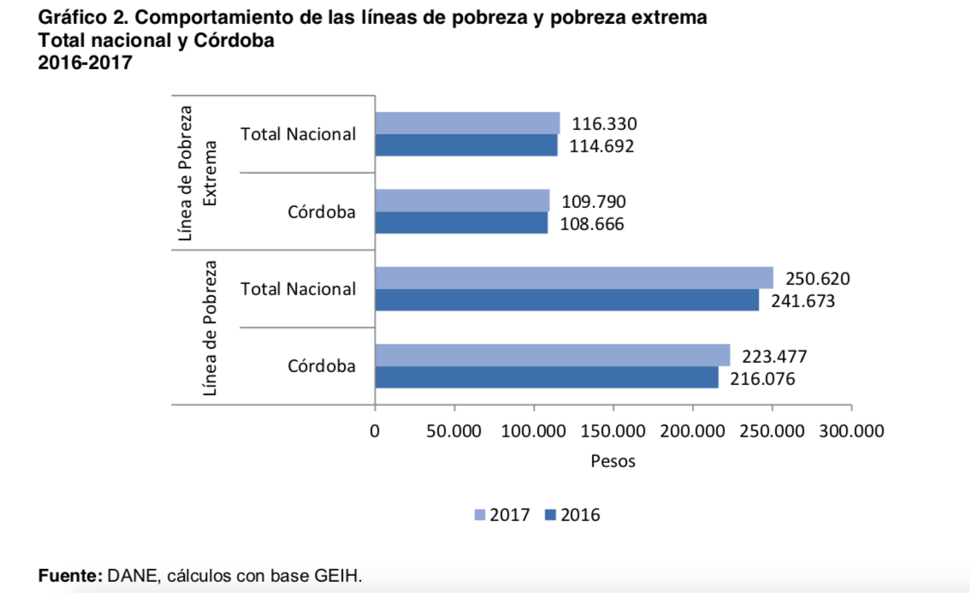

Para el año 2017, la pobreza en Córdoba alcanzó una incidencia de 45,8%, mientras que en 2016 fue 44,8%. A nivel nacional, la pobreza pasó de 28,0% en 2016 a 26,9% en 2017.

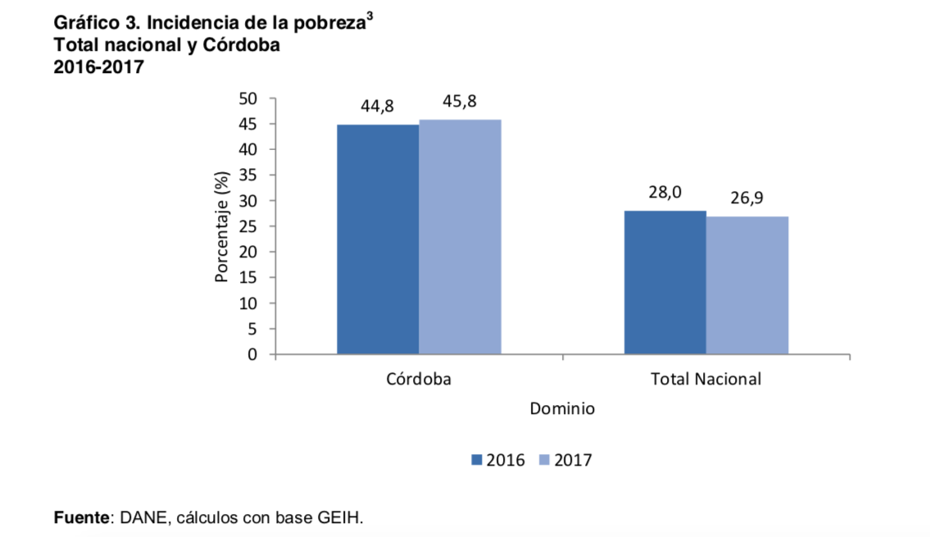

En el 2017, la pobreza extrema en Córdoba fue 11,2% frente a 10,8% en el año 2016. A nivel nacional, la pobreza extrema pasó de 8,5% en 2016 a 7,4% en 2017.
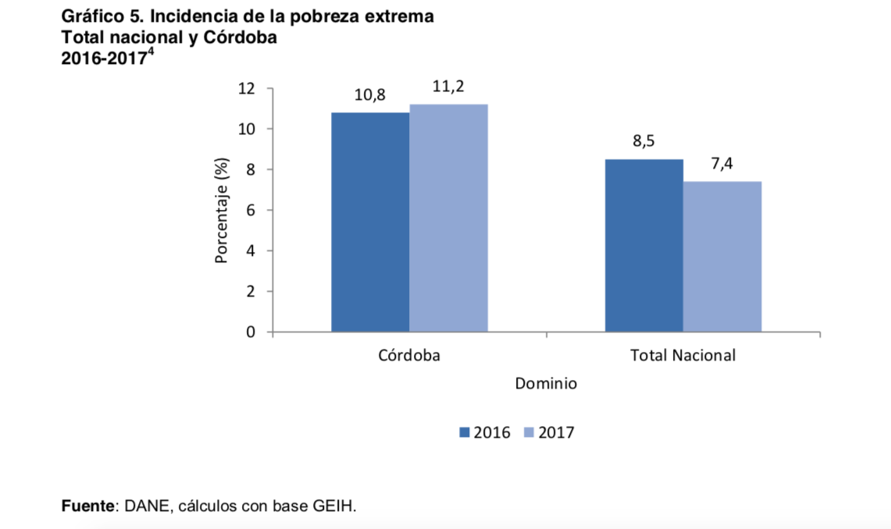

El indicador que se utiliza con más frecuencia para medir el grado de desigualdad en la distribución del ingreso es el coeficiente de Gini. Para el año 2017, en Córdoba, el coeficiente fue de 0,468 frente a 0,460 en 2016. A nivel nacional, el coeficiente Gini en el 2017 fue de 0,508 frente a 0,517 presentado el año anterior.
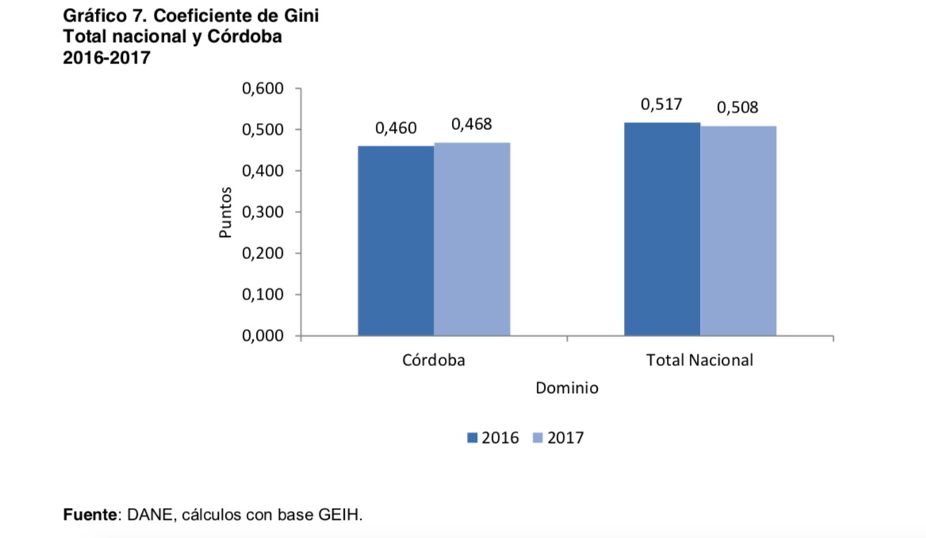

Esto sucede en un departamento que cuenta con CERRO MATOSO S.A, CARBONES DEL CARIBE, etc.

En 2017 la línea de pobreza en La Guajira fue de $224.338 frente a $217.6791 en 2016. De acuerdo con lo anterior, un hogar en La Guajira compuesto por 4 personas, será́ clasificado como pobre si su ingreso está por debajo de $897.352, es decir, no alcanza para comprar la canasta de pobreza.

De otro lado, la línea de pobreza extrema es el costo per cápita mínimo de una canasta alimentaria que garantiza las necesidades básicas calóricas; para el departamento de La Guajira el valor de la línea de pobreza extrema en el 2017 fue de $110.835, es decir, que un hogar de 4 personas será́ clasificado como pobre extremo si su ingreso está por debajo de $443.340.
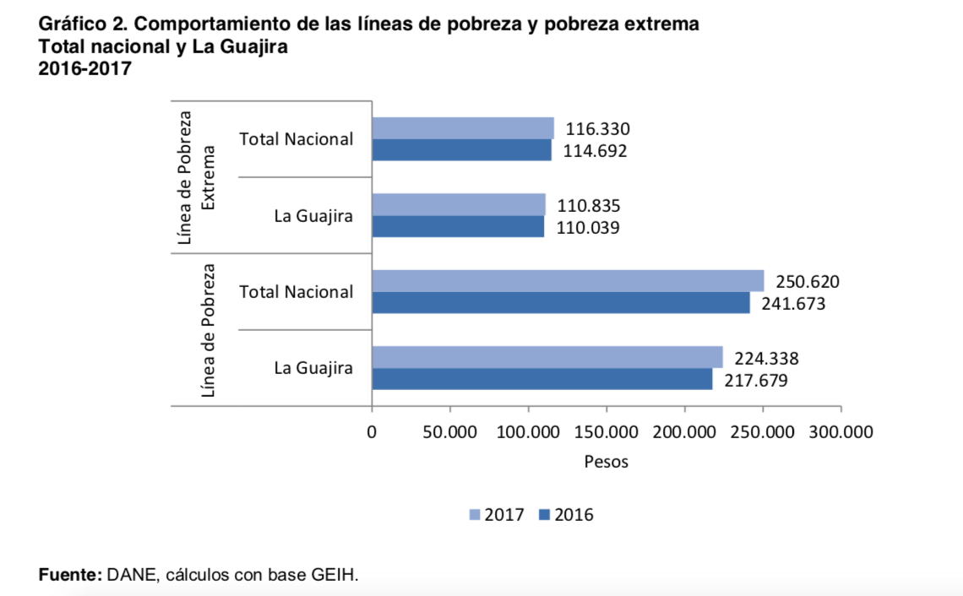

Para el año 2017, la pobreza en La Guajira alcanzó una incidencia de 52,6%, mientras que en 2016 fue 52,5%. A nivel nacional, la pobreza pasó de 28,0% en 2016 a 26,9% en 2017.
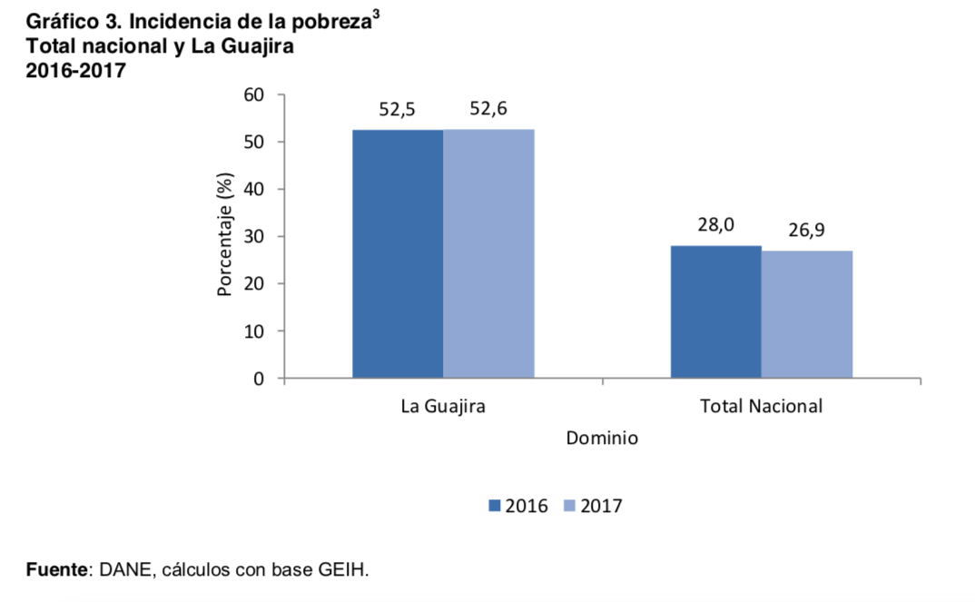

En el 2017, la pobreza extrema en La Guajira fue 26,5% frente a 25,3% en el año 2016. A nivel nacional, la pobreza extrema pasó de 8,5% en 2016 a 7,4% en 2017.
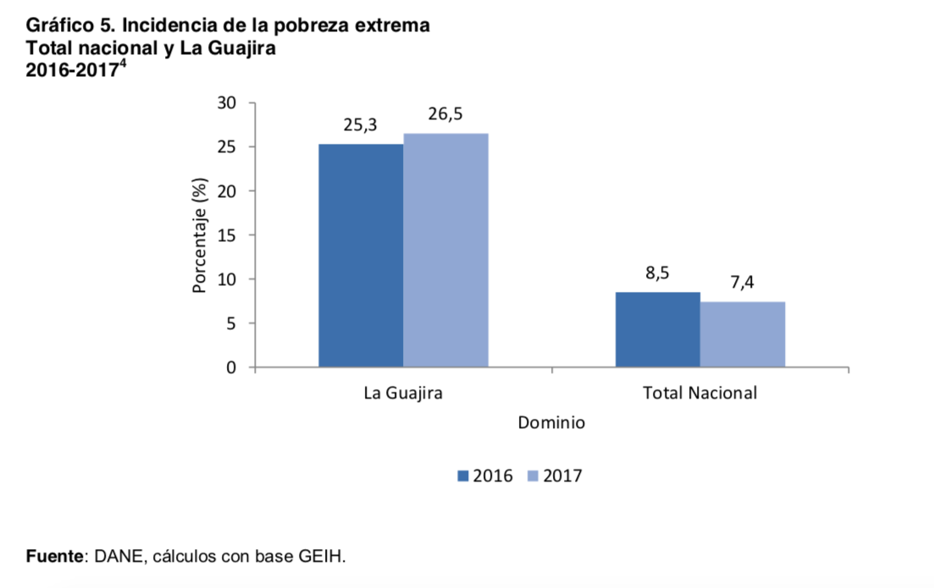

Para el año 2017, en La Guajira, el coeficiente de fue de 0,553 frente a 0,543 en 2016. A nivel nacional, el coeficiente Gini en el 2017 fue de 0,508 frente a 0,517 presentado el año anterior.
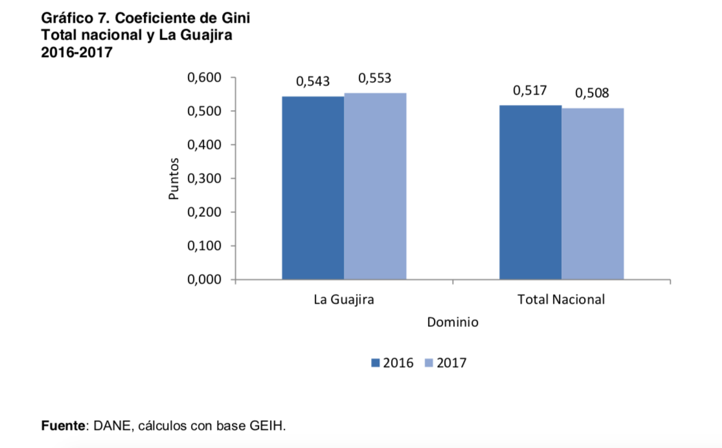

- NECESIDAD DEL PROYECTO

La necesidad de formular una reglamentación nacional que reconozca la importancia del empleo decente como un elemento central en la lucha contra la segregación económica y la discriminación, y a su vez, como una apuesta fundamental para que la población de los municipios y regiones donde se extraen recursos naturales no renovables puedan gozar con autonomía de sus derechos, teniendo en cuenta el enfoque diferencial y de género como elementos transversales a la formulación de esta disposición.

Y teniendo en cuenta que iniciativas con similar objeto ya se han presentado al Congreso de la República, en el año 2012, quien para la fecha ostentaba la calidad de Representante a la Cámara, doctor Luis Fernando Ochoa Zuluaga, referencia 030 de 2012- C, “Por medio de la cual se dictan normas tendientes a promover la contratación de mano de obra, bienes y/o servicios en las entidades territoriales productoras por parte de las empresas titulares de contratos de concesión de minas y se modifican los artículos 251, 252, 253 y 254 de la Ley 685 de 2001”, y el Proyecto número 031 de 2012-C, “Por medio de la cual se modifica el artículo 18 de la Ley 10 de 1961, se dictan normas tendientes a promover la contratación de mano de obra, bienes y/o servicios en las entidades territoriales productoras por parte de las empresas petroleras y se dictan otras disposiciones”, ambos publicados en la Gaceta del Congreso número 466 de 2012. Atendiendo las respectivas fichas técnicas, que se encuentran en la página web de esta Corporación, las iniciativas no lograron discusión alguna en la Comisión Séptima Constitucional Permanente, a quien le correspondió su estudio, pues solo fue presentada ponencia para primer debate que se encuentra en la Gaceta del Congreso número 613 de 2012, siendo archivados conforme a lo dispuesto por el artículo 190 de la Ley 5a 1992, en el entendido de que ningún proyecto será considerado en más de dos legislaturas. Recientemente el H.R. Alfredo Rafael Deluque Zuleta presentó a consideración del congreso de la República una iniciativa con similar objeto: “Por medio de la cual se adiciona el decreto 1056 de 1953- código de petróleos, la ley 10 de 1961- disposiciones en el ramo de petróleos, se adiciona y modifica la ley 685 de 2001- código de minas y se dictan otras disposiciones” No. de proyecto: Cámara: 004/2017, Gaceta N° 588 de 2017 Buscando garantizar la contratación de mano de obra local calificada y no calificada en los municipios en los que se desarrollen proyectos de exploración y producción minera y de hidrocarburos. Observaciones, el cual fue RETIRADO ART. 155 DE LA LEY 5ª DE 1992. OCTUBRE 10 DE 2017.
Teniendo presente lo establecido por decreto presidencial se limitó dicho beneficio al municipio de Barrancabermeja.
El decreto presidencial No. 1668 del 21 de Octubre de 2016 “Por el cual se modifica la sección 2 del capítulo 6 del título 1 de la parte 2 del libro 2 del Decreto 1072 de 2015, Decreto Único Reglamentario del Sector Trabajo, referente a la contratación de mano de obra local en municipios donde se desarrollen proyectos de exploración y producción de hidrocarburos, y el artículo 2.2.6.1.2.26. Del mismo decreto” extendiendo dichos beneficios para todos los municipios productores en el sector petrolero.

Nuevamente se excluyó la actividad minera dentro de este amparo legal. Dejando sin similar protección a las poblaciones que padecen las consecuencias de las explotaciones minero-energéticas.

Corresponde a este congreso encontrar una salida definitiva a la enorme problemática socio económica de las regiones en las que se extraen recursos no renovables.

Será entonces, el empleo digno la base del desarrollo económico, la competitividad y el criterio guía de las relaciones entre empleadores y trabajadores tanto en el sector público como en el privado.

Se pretende dotar de garantías de empleabilidad a los habitantes ubicados en zonas de extracción de minerales (oro, níquel, esmeraldas, entre otros).

Será la posibilidad de contar con una herramienta que contribuya a mejorar las condiciones labores y sociales en las ciudades y regiones, asegurando que esta iniciativa tenga la legitimidad necesaria para su implementación.

Así mismo, una vez obtenga la aprobación del honorable congreso de la república, será esta un instrumento que contribuya a hacer realidad los objetivos en cuanto a la disminución de la tasa de desempleo, economía informal y trabajo infantil. Bajo esta óptica, permite posicionar el empleo digno como una de las visiones centrales del estado colombiano, al tiempo que responde a una apuesta de país menos desigual.

La construcción e implementación de la prevalencia de la mano de obra local, servirá de cómo lineamiento para establecer políticas públicas en las regiones en pro de disminuir el desempleo y como derrotero para aumentar la autonomía de las mismas.

Por todas estas razones, es imperioso que Colombia adopte la presente iniciativa como un compromiso que involucre asociaciones de trabajadores, empleadores, gobierno y ciudadanía en el ejercicio pleno de sus derechos laborales en condiciones dignas.

Cordialmente,

ANDRÉS DAVID CALLE AGUAS
Representante a la Cámara
Departamento de Córdoba

Cuevas, Jorge Ramón y Fernando García Gutiérrez. 1982. Los recursos naturales y su conservación. Ciudad de La Habana : Editorial Pueblo y Educación. 44 pág.

